新竹市 114 學年度健康促進學校
數位實驗高中推動「健康體位」議題計畫成果報告

一、 依據：
- 依據學校衛生法第十九條規定辦理。
- 新竹市 114 學度學校健康促進計畫總計畫。
- 中華民國 113 年 10 月 7 日，府教體字第 1130162301 號函辦理。

二、 學校特色：
- 本校位於新竹市香山區，目前高一共有 3 班，學生數約 36 人，教職員工約 19 人，學區家長分佈於各行業，包含竹科園區上班族及教育界等。校內重視學生身心健康與全人發展，家長工作繁忙，對於高中時期對於孩子在青春期階段之身心變化、人際互動、情感關係及正確性知識的引導與陪伴亦相當重視。爰此，期盼透過健康促進學校計畫—「健康體位」之推動，協助學生建立正確的性別平等觀念與性健康知能，增進其對身體自主、尊重他人及自我保護的認識，並培養負責任且健康的人際互動態度，促進學生身心均衡發展。
- 本校校地開闊、風光明媚有充足運動場域、活動中心。
體育課: 每週體育課有足量運動量，如:慢跑、羽球、足壘、排球社團。
校園: 教學樓四層樓專科大樓，學生每日上課爬樓梯，有適宜運動量、心肺鍛鍊。
飲水量:2、3樓有飲水機，學生每日用水壺飲水相當踴躍。

三、現況分析
(一)健康促進工作SWOT 分析：

學校社會環境 | - 學生素質佳，老師配合度高。  - 社區、家長資源豐富，不餘匱乏。  - 與社區各界互動良好。 | - 學生少有機會主動參與學校決策。 | - 常配合進行學校活動，落實健康體位推行。 | - 家長工作繁重，恐疏於孩子在青春期階段之身心變化、人際互動、情感關係。
社區關係 | - 學校與鄰近學校國中小等社區互動良好。  - 每學期辦理親 師座談會，有利宣導學校衛生政策。 | 可開發與社區關係協助學校推動校務部分 | 1.家長會支持學校辦學。  2.各界重視學校辦學。 | 地理位置處於郊區邊陲。
健康服務 | - 學校設置健康中心，基本設備齊全，並編置專業護理師一位。  - 校護與學生互動關係良好。  - 每學期學生健 康檢查確實，資料完整， 並積極針對有情緒、身心狀況學生追蹤。  - 學校已加入健康促進學校  ，並積極推  行業務。 | 1.升學導向學習壓力過高，導致活動量不足。  2. 3C產品與數位娛樂高度普及，娛樂取代身體活動，增加肥胖風險。  3.高熱量、低營養飲食取得容易  4.不規律作息與睡眠不足  5.家庭陪伴與健康示範不足  6.健康體位認知不足或錯誤觀念  7.校外運動空間與時間使用受限  。  8.同儕文化與社交飲食影響 | - 利用多樣化衛生教育活動和把握各種家長聚會場合宣導各種健康知識。  - 校長及各處室主任支持，因此衛生經費之運用尚能自如。 | - 1.身心快速變化，情緒不穩定。  - 2.青春期賀爾蒙變化大，容易衝動、好奇、矛盾。  - 3.對性與情感，同儕影響強烈。  - 4.容易受到朋友、社群媒體的價值觀影響。  5,為了「不被排擠」而勉強接受不適合自己的行為。  6.認知與判斷能力尚未成熟容易把浪漫情節與現實混為一談
健康教育與活動 | - 利用集會時間 為學生、家長舉辦  親職講座。  - 校園有家長志工服務團體。  - 師資齊全，教學認真 | - 需有健康體位專業知識領域教師與其他領域的教師協同教學。 | 1.舉辦衛生教育研習，改變老師、學生和家長認知，進而改造健康生活。  - 2.教學設備新 穎，可豐富教學內容，提高學習成效。 | 家長因忙碌疏於孩子情感宣導教育。

本計畫為本校健康促進自選「健康體位」議題，教育部推動健康體位核心概念之 85210 五大核心能力融入，培養學生生活技能課程，並結合體育活動、遊戲設計、獎勵納入各項活動，使個人或班級團體競賽培養溝通、合作、互動及共享共好的能力，在活動實施過程中建立生活中兩性健康互動發展的良好渠道，活動策略培養本校學生在健康體位與情感關係正確兩性互動。發展多元層面、多元策略、多元評價之整合型學校健康促進計畫，以增進全校教職員工生的全人健康。
(二)「」現況分析：
本校指標
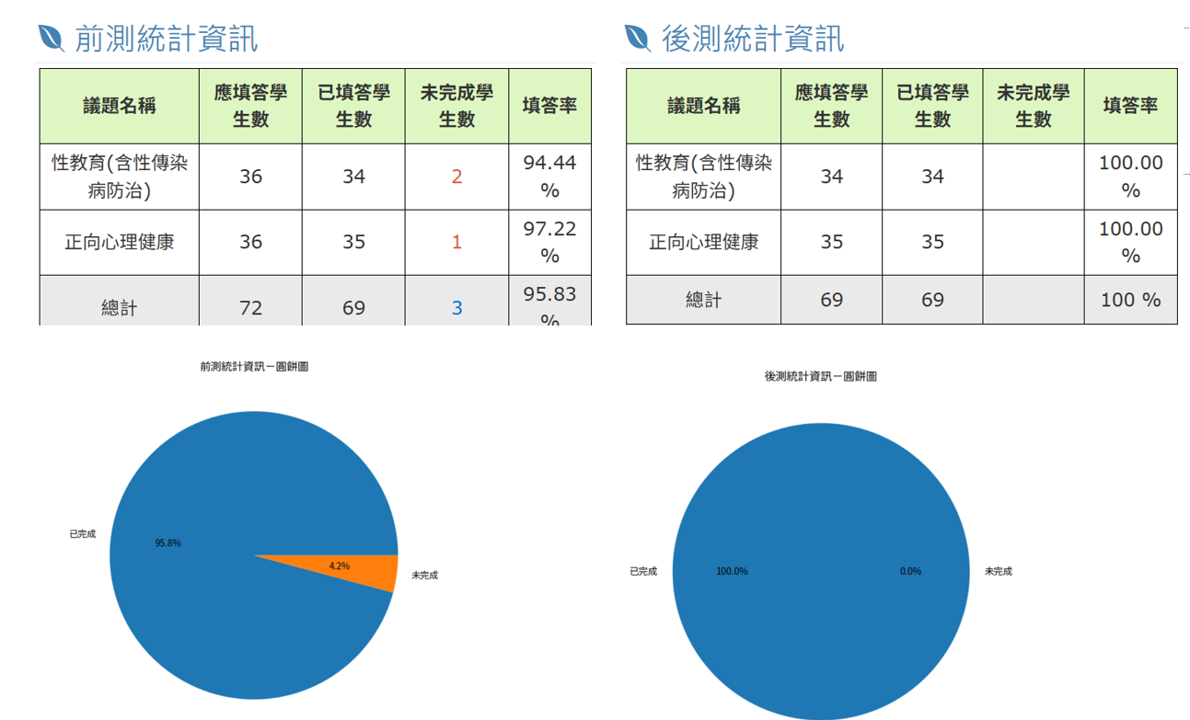
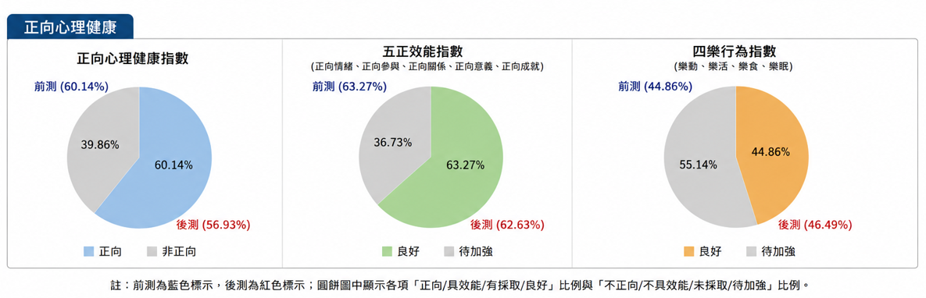

計畫預期成效（健康體位議題）
（一）建立學生正確的健康體位觀念，提升對均衡飲食、規律運動及健康生活型態之認知與實踐能力。
（二）透過課程融入與校園相關活動之推動，增進學生對體位管理重要性的理解，培養自主健康管理之態度與行為。
（三）提升學生參與規律身體活動之比例，促進每日運動習慣養成，降低久坐生活型態所帶來之健康風險。
（四）強化學生健康飲食行為，減少高糖、高油及高熱量食物之攝取，提升蔬果與均衡營養攝取比例。
（五）藉由定期體位測量與資料追蹤，及早發現體位異常學生，並提供適切之輔導、支持與轉介措施。
（六）降低學生過重及肥胖比率，改善體位不良情形，促進學生身心健康與體能表現。
（七）提升教師及行政人員對健康體位議題之專業知能，強化校內健康促進計畫之推動能力與執行效能。
（八）增進家長對學生健康體位與生活習慣之重視，促進親師合作，共同支持學生健康行為之養成。
（九）整合校內外相關資源（如社區、醫療與運動資源），建構支持性之健康校園環境。
（十）形塑校園健康文化，建立可持續推動之健康體位促進模式，作為本市健康促進學校推廣之典範。

五、計畫內容
依據WHO 健康促進學校六大範疇：學校健康政策、健康教育與活動、學校物質環境、學校社會環
境、健康服務與社區關係等六項，以「健康體位」議題為主旨據以擬定實施策略、執行內容與實施時間，詳述如下：
項次 | 推動策略 | 實施內容 | 實施時間 | 評價方式
~ | 健康政策 | - 擬定學校健康促進計畫。  - 團體動力課調整相關課程融入議題。  - 健康促進學校計畫活動納入行事曆。  - 各課程教學融入情感教育、人際關係、健康體位議題。 | 114.09-115.01 | 行事曆  課程計畫表
二 | 物質環境 | - 學校教師及護理師積極展現專業知能與熱誠，發揮衛生教育指導功能，提供多項健康服務。  - 利用全校集會時間、導師時間與高中學生，宣導健康體位觀念。  - 設置健康促進宣導文宣海報張貼及相關資訊〫 | 114.09-115.01 | 照片
三 | 社會環境 | - 張貼標語與宣導海報，型塑校園健康體位氛圍。  - 結合社區或鄰近健康單位包  括：北區衛生所及本校營養師 | 114.09-115.01 | 照片

協助提供相關教育宣導。
- 分析各階段學生健康體位需求，落實健康教學，改善意外傷害問題。
- 凝聚學校健康促進共識，在有形、無形教育環境中形成健康概念、產生健康行為、建立健康生活形態，全面提升健康品
質。
四 | 健康服務 | - 健康中心提供學生健康體位相關宣導與衛教。  - 建置學生各項身心健康資料，並針對特殊與異常個案進行追蹤管理〫 | 114.09-115.01 | 宣導內容宣導單
五 | 社區關係 | - 利用學校家長會日或校慶活動辦理情感教育、人際關係宣導，建立家長正確觀念。  - 運用聯絡簿或校刊，主動提供家長健康體位相關知識，提升家長對學生健康體位的重視。  - 與社區關係互動良好，共同營  造學校社區健康促進之環境，並善用校內公告設備宣導  健康促進訊息〫 | 114.09-115.01 | 照片  宣導單
六 | 健康教育與活動 | - 落實校園青菜吃光光活動。  - 辦理校內學生健康體位知識宣導一場次。  - 辦理校內學生營養教育宣導。  - 結合本校體育季及校慶推行體能及體育競賽。  - 結合各課程領域及資源推行  「健康促進活動-健康體位知識提升」 | 114.09-115.01 | 宣導內容活動照片

六、預定進度（以甘梯圖表示）

時間  項目 | 10-11 月 |  | 12 月 | 1 月 |  | 2 月 | 3 月 | 4 月 |  | 5 月 | 6 月
1.成立健康團隊、規劃健康計畫
2.將計畫列入學校年度行事曆
3.進行現況評估擬定
健康促進學校計劃書
4.健康體位議題融入
學校課程設計
5.成效評量前測
6.執行健康體位計畫
7.過程評估
8.成效評價後測
9.資料分析及召開成
果檢討會議
10.報告撰寫
11.經費核結

七、人力配置
計畫之主要人力為學校健康促進委員會及工作團隊之成員。成員之職稱及工作項目見表。
計畫職稱 | 姓名 | 本校職稱 | 在本計畫之工作項目
計畫主持人 | 陳彥宇 | 校長 | 總理本校健康促進學校一切相關事宜。
協同主持人 | 王憶貞 | 學輔主任 | 研究策劃，督導計畫執行，並協助行政協調。
執行祕書 | 李輝燦 | 活動組長 | 研究策劃，督導計畫執行，並協助行政及各項活動  之推展。
研究人員 | 張麗琴 | 護理師 | 身體健康狀況需求評估，活動策略設計及效果評  價，協助本校身體檢查工作。
研究人員 | 林楹臻 | 101班導師 | 協助班級和學生集會宣導  - 協助辦理學年班級導師需求評估與活動。  - 協助學年班級與行政單位之聯繫。
研究人員 | 陳懷欣 | 102班導師 | 協助班級和學生集會宣導  - 協助辦理學年班級導師需求評估與活動。  - 協助學年班級與行政單位之聯繫。
研究人員 | 鄭雅菱 | 103班導師 | 協助班級和學生集會宣導  - 協助辦理學年班級導師需求評估與活動。  - 協助學年班級與行政單位之聯繫。

研究人員 | 鄭文忠 | 家長會代表 | 協助家長會配合學校宣導「健康促進學校」各項事  宜。
諮詢單位 | 新竹市教育處 |  | 協助辦理各項知能研討進修、策略改進及相關經費申請。

八、計畫實施成果照片
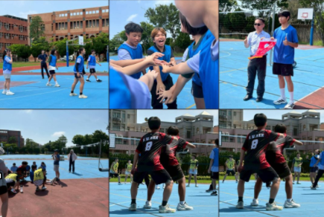 | 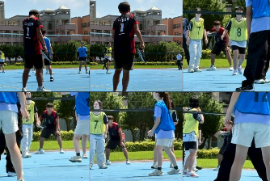
排球賽 | 排球賽
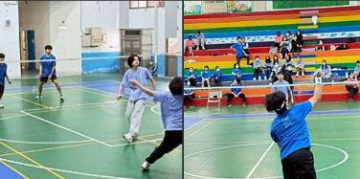 | 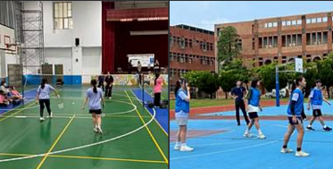
羽球賽 | 羽球賽

